업무 인수인계 자료
회계 · 세무 업무

항목 | 내용
작성일 | 2026년 06월 15일
작성 부서 | 경영지원팀
인수인계 범위 | 세금계산서 발급 / 세금·보험료 납부 / 납세증명서 발급 / 급여대장 작성·송부

1. 세금계산서 발급

■ 개요
거래 상대방에게 재화·용역을 공급한 경우 국세청 홈택스를 통해 전자세금계산서를 발급합니다. 발급 마감일(익월 10일)을 반드시 준수해야 하며, 미발급·지연 발급 시 가산세가 부과됩니다.
■ 발급 절차
- 1. 홈택스(hometax.go.kr) 로그인 (공동인증서 또는 간편인증)
- 2. 메뉴 : 전자세금계산서 > 건별발급 클릭
- 3. 공급받는 자 사업자등록번호 입력 후 자동조회
- 4. 작성일자 / 공급가액 / 세액 입력 (세액 = 공급가액 × 10%)
- 5. 품목명·수량·단가 입력 후 [발급] 버튼 클릭
- 6. 발급 완료 → 상대방 이메일 자동 전송 확인
- 7. 발급된 세금계산서 PDF 저장 → '세금계산서/YYYY-MM' 폴더 보관

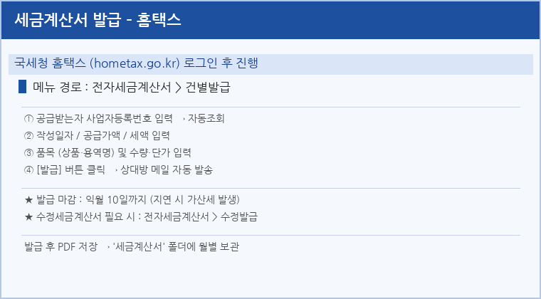
▲ 홈택스 전자세금계산서 발급 화면 예시

■ 유의사항
⚠ 발급 마감 : 공급일 다음달 10일까지
⚠ 수정세금계산서 : 오기재 발생 시 메뉴 > 수정발급
⚠ 매입세금계산서 : 상대방 발급본 홈택스에서 수신 확인 후 보관
⚠ 면세 거래 : 계산서(부가세 없음)로 발급 (전자계산서 메뉴 별도)
■ 발급 체크리스트
체크 | 업무 내용
☐ | 공급받는자 사업자등록번호 및 상호 정확히 입력
☐ | 공급가액·세액 금액 확인 (세액 = 공급가액 × 10%)
☐ | 작성일자 = 실제 거래일 기준
☐ | 발급 완료 후 상대방 수신 여부 확인
☐ | PDF 저장 후 지정 폴더에 보관
☐ | 익월 10일 마감 전 전체 발급 완료 확인

2. 보험료 및 세금 납부

■ 4대 사회보험료 납부
보험 종류 | 납부 기한 | 납부처 | 비고
건강보험 | 매월 10일 | 건강보험공단 가상계좌 | 장기요양보험 포함
국민연금 | 매월 말일 | 국민연금공단 가상계좌
고용보험 | 매월 말일 | 근로복지공단 가상계좌 | 산재보험 동시 납부
산재보험 | 매월 말일 | 근로복지공단 가상계좌

■ 국세 납부 일정
시기 | 업무 | 담당 시스템 | 비고
1월 / 7월 | 부가가치세 (법인) | 홈택스 | 25일
3월 | 법인세 | 홈택스 | 31일
5월 | 종합소득세 | 홈택스 | 31일
매월 | 원천세 (소득세) | 홈택스 | 다음달 10일
매월 | 지방소득세 | 위택스 | 원천세와 동일

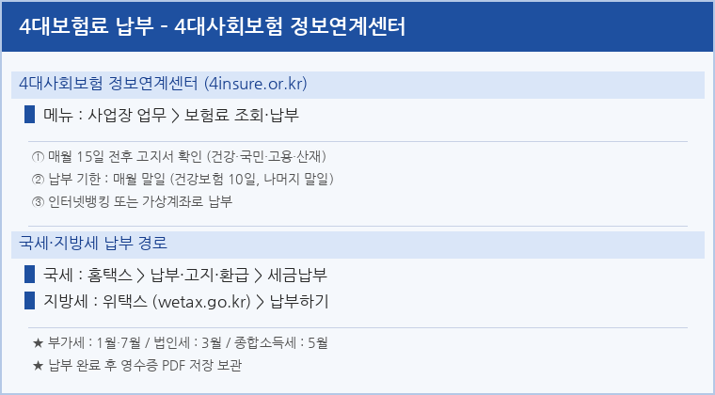
▲ 4대보험·국세·지방세 납부 화면 예시

■ 납부 체크리스트
체크 | 업무 내용
☐ | 4대사회보험 고지서 수신 확인 (매월 초)
☐ | 건강보험료 10일 내 납부 완료
☐ | 국민연금·고용·산재보험 말일 내 납부 완료
☐ | 원천세 다음달 10일까지 홈택스 납부
☐ | 지방소득세 위택스 납부 (원천세 납부 후 즉시)
☐ | 납부 영수증 PDF 저장 후 '납부영수증/YYYY-MM' 폴더 보관

3. 납세증명서 발급

납세증명서는 체납 없이 세금을 납부하고 있음을 증명하는 서류로, 입찰·금융기관 대출·공공기관 계약 등에 제출합니다. 국세(홈택스)와 지방세(위택스)를 각각 발급합니다.
■ 국세 납세증명서 발급 (홈택스)
- 1. 홈택스(hometax.go.kr) 로그인
- 2. 메뉴 : 민원증명 > 납세증명서(국세완납증명) > 발급신청
- 3. 사용 용도 선택 후 [즉시발급] 클릭 → PDF 저장
■ 지방세 납세증명서 발급 (위택스)
- 1. 위택스(wetax.go.kr) 로그인
- 2. 메뉴 : 신고납부 > 납세증명서 발급
- 3. 지자체 선택 후 [발급] → PDF 저장
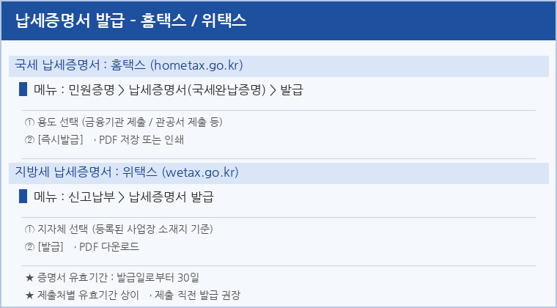
▲ 홈택스·위택스 납세증명서 발급 화면 예시

■ 유의사항
⚠ 유효기간 : 발급일로부터 30일 (제출 직전 발급 권장)
⚠ 체납 존재 시 발급 불가 → 즉시 납부 후 재발급
⚠ 지방세는 사업장 소재 지자체 기준으로 발급
■ 발급 체크리스트
체크 | 업무 내용
☐ | 발급 목적 및 제출처 사전 확인
☐ | 국세 납세증명서 (홈택스) 발급 및 저장
☐ | 지방세 납세증명서 (위택스) 발급 및 저장
☐ | 유효기간(30일) 이내 제출 여부 확인
☐ | 원본 필요 여부 확인

4. 급여대장 작성 및 회계법인 송부

■ 급여대장 작성 항목
항목 | 내용 | 비고
기본 정보 | 성명, 주민번호(뒤 2자리 가림), 입사일, 부서 | 개인정보 처리방침 준수
지급 항목 | 기본급, 직책수당, 식대, 교통비 등 | 비과세 항목 별도 구분
4대보험 공제 | 건강·국민·고용·산재 근로자 부담분 | 공단 고지 요율 적용
소득세·지방소득세 | 간이세액표 적용 / 원천징수 | 홈택스 간이세액표 참조
실수령액 | 지급 총액 - 4대보험 - 소득세 - 지방소득세

■ 사업소득지급대장 (프리랜서)
- 성명 / 주민번호(뒤 6자리 가림) / 지급일 / 지급금액
- 원천징수 : 지급액 × 3.3% (소득세 3% + 지방소득세 0.3%)
- 실지급액 = 지급금액 - 원천징수세액
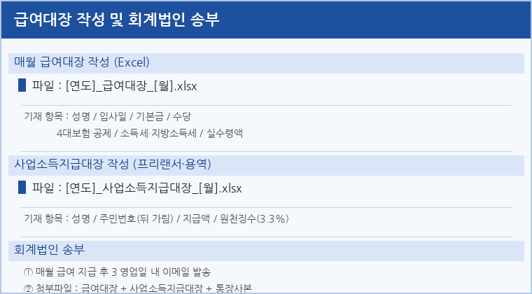
▲ 급여대장 및 사업소득지급대장 작성·송부 절차 예시

■ 회계법인 송부 절차
- 1. 급여 지급일 기준 3 영업일 이내 이메일 발송
- 2. 첨부 파일 : 급여대장.xlsx + 사업소득지급대장.xlsx + 통장사본
- 3. 수신처 : 담당 세무사 이메일 (주소록 '회계법인' 그룹)
- 4. 제목 형식 : [회사명] 2026년 6월 급여 관련 자료 송부
- 5. 발송 후 수신 확인 회신 받을 것
■ 체크리스트
체크 | 업무 내용
☐ | 급여대장 작성 완료 (기본급·수당·공제·실수령액 검토)
☐ | 사업소득지급대장 작성 완료 (3.3% 원천징수 적용 확인)
☐ | 법인 통장 사본 준비 (해당월 급여 지급 내역 포함)
☐ | 이메일 제목·수신처 확인 후 발송
☐ | 회계법인 수신 확인 회신 수령
☐ | 원천세 신고·납부 다음달 10일까지 완료

5. 월별 업무 일정 요약

시기 | 업무 | 마감일 | 관련 시스템
매월 1~5일 | 4대보험 고지서 확인 | 납부 전 | 4insure.or.kr
매월 10일 | 건강보험료 납부 | 10일 | 건강보험공단
매월 10일 | 원천세 신고·납부 | 10일 | 홈택스
매월 10일 | 지방소득세 신고·납부 | 10일 | 위택스
매월 15일 내외 | 급여대장·사업소득지급대장 회계법인 송부 | 급여지급 후 3영업일 | 이메일
매월 말일 | 국민연금·고용·산재보험 납부 | 말일 | 근로복지공단
익월 10일 | 세금계산서 전월분 발급 마감 | 익월 10일 | 홈택스
1월 / 7월 | 부가가치세 신고·납부 | 25일 | 홈택스
3월 | 법인세 신고·납부 | 31일 | 홈택스
5월 | 종합소득세 신고·납부 | 31일 | 홈택스
수시 | 납세증명서 발급 (요청 시) | 즉시 | 홈택스·위택스

본 자료는 인수인계 목적으로 작성되었습니다. 법령 개정 또는 사내 규정 변경 시 담당자가 업데이트하십시오.

